Fisa de evaluare pentru clasa a VIII_a
Utilizand harta de mai jos realizati urmatoarele cerinte:
- Numiti orasele numerotate pe harta cu cifre de la 1 la 12
- Notati in dreptunghiuri denumira raurilor
- Numiti subunitatea notate pe harta cu litera A
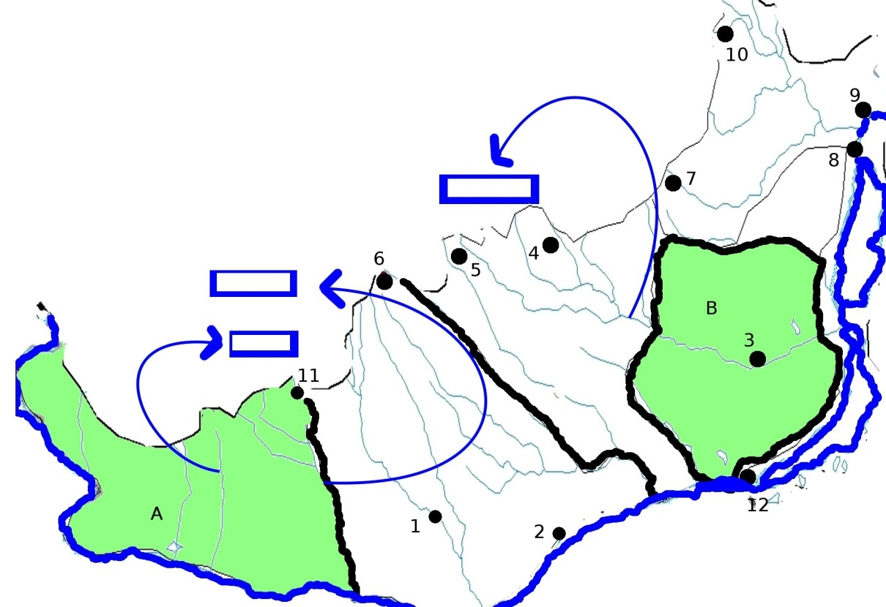
- Numiti o influenta climatica din unitatea notate pe harta cu B

Timp de lucru 25 de minute

